熠格托管
作业答疑

托管中心：苏州
学生姓名 | 年级 | 答疑日期 | 答疑时间
重点答疑科目 | 答疑教师 | 班主任 | 学生组别
物理

答疑过程
家庭作业完成记录
一、从受力确定运动情况
1.基本思路
分析物体的 情况﹐由牛顿第二定律求出物体的 ，再由运动学公式确定物体的 。
2.解题关键
（1）两类分析——物体的 分析和物体的 分析。
（2）两个桥梁—— 是联系运动和力的桥梁； 是各运动过程间相互联系的桥梁。
3.解题方法
（1）合成法：在物体受力个数较少（2个或3个）时，一般采用合成法。
（2）正交分解法:
$F_{x}$= $F_{1x}$+ $F_{2x}$+ $F_{3x}$+……+ $F_{nx}$=m $a_{x}$
$F_{y}$= $F_{1y}$+ $F_{2y}$+ $F_{3y}$+……+ $F_{ny}$=m $a_{y}$
（3）程序法:对于多过程问题，在解题过程中，按照物理过程的先后顺序，对题目进行分析、判断、计算的解题方法叫程序法。重点分析判断前、后两个物理过程的特点，衔接点往往是解决物理问题的“切入口”或者是解题的“命门”。
4.解题步骤
（1）确定研究对象，对研究对象进行受力分析，并画出受力示意图。
（2）根据力的合成与分解的方法，求出物体所受的合力（包括大小和方向）。
（3）根据牛顿第二定律列方程，求出物体运动的加速度。
（4）结合物体运动的初始条件，选择运动学公式，求出所要求解的运动学参量─—任意时刻的位移、速度等。
二、从运动情况确定受力
1.基本思路
分析物体的 ，由 求出物体的加速度，再由牛顿第二定律求出 ，进而可以求出 。
2.解题的一般步骤
（1）确定研究对象：根据问题的需要和解题的方便，选定研究的物体或系统。
（2）分析运动情况：分析运动过程及运动性质，重点是速度、加速度的方向和变化情况。
（3）求出加速度：根据已知条件，选择适当的运动学公式求出加速度。
（4）求出合力：根据牛顿第二定律求合力的大小和方向。
（5）求出待求力:根据受力情况和力的合成与分解，再求出某个待求力。
3.从运动情况确定受力情况应注意的三个方面
（1）由运动学规律求加速度，要特别注意加速度的方向，从而确定合外力的方向，不能将速度的方向和加速度的方向混淆。
（2）题目中所求的可能是合力，也可能是某一特定的力，一般要先求出合力的大小、方向，再根据力的合成与分解求解。
（3）已知运动情况确定受力情况的关键是对研究对象进行正确的运动过程分析，先根据运动学公式求出加速度，再根据牛顿第二定律求力。
错题整理
知识点一 牛顿第二定律、两类基本动力学问题
1．中欧班列在欧亚大陆开辟了“生命之路”，为国际抗疫贡献了中国力量．某运送防疫物资的班列由40节质量相等的车厢组成，在车头牵引下，列车沿平直轨道匀加速行驶时，第2节对第3节车厢的牵引力为F．若每节车厢所受摩擦力、空气阻力均相等，则倒数第3节对倒数第2节车厢的牵引力为（ ）
A．F B．$\frac{19F}{20}$ C．$\frac{F}{19}$ D．$\frac{F}{20}$
2．如图，轻弹簧的下端固定在水平桌面上，上端放有物块P，系统处于静止状态．现用一竖直向上的力F作用在P上，使其向上做匀加速直线运动．用x表示P离开静止位置的位移，在弹簧恢复原长前，下列表示F和x之间关系的图象可能正确的是（ ）
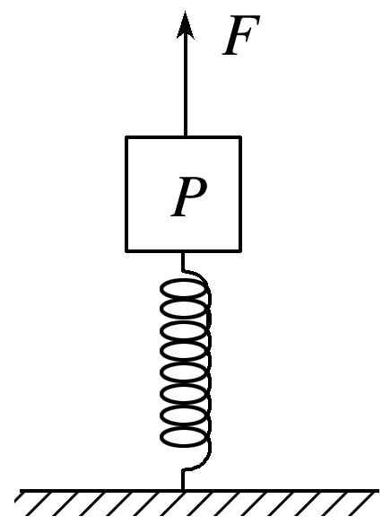
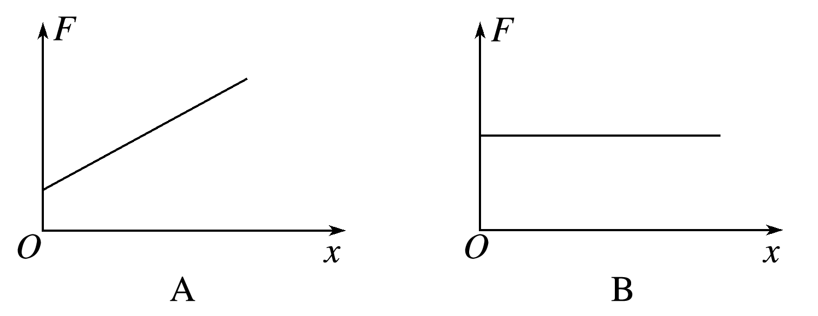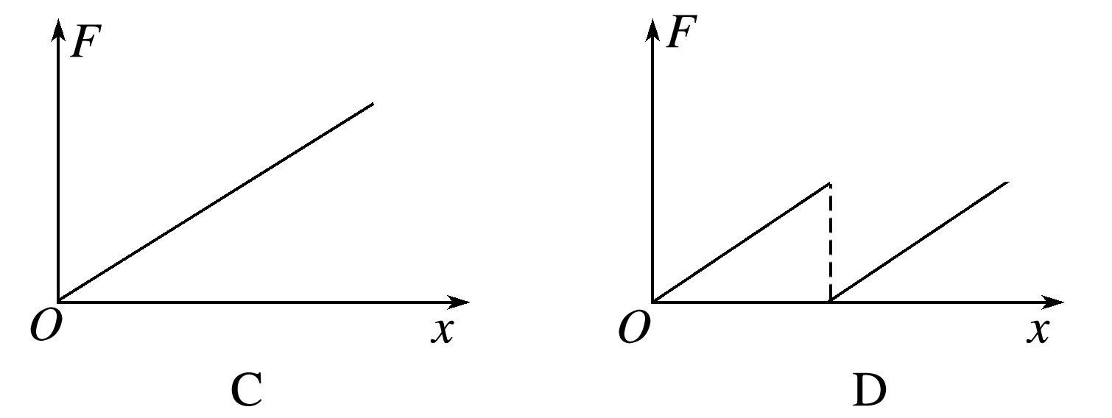
3．一个质量m＝2kg的物体放置在光滑水平桌面上，受到三个沿水平方向共点力F₁、F₂、F₃的作用，且这三个力的大小和方向构成如图所示的三角形，已知F₂＝0.5N，则下列说法正确的是（ ）
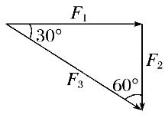
A．这个物体共受到四个力的作用 B．这个物体的合力大小为0
C．这个物体的加速度大小为1m/s² D．这个物体的加速度与F₂方向相同
4．质量为1kg的小物块，在t＝0时刻以5m/s的初速度从斜面底端A点滑上倾角为53°的斜面，0.7s时第二次经过斜面上的B点，若小物块与斜面间的动摩擦因数为$\frac{1}{3}$，则AB间的距离为(已知g＝10m/s²，sin53°＝0.8，cos53°＝0.6)（ ）
A．1.05m B．1.13m C．2.03m D．1.25m
5．（多选）小童用台秤研究人在升降电梯中的超重与失重现象.他在地面上用台秤称得其体重为500N，再将台秤移至电梯内称其体重，电梯从t＝0时由静止开始运动到t＝11s时停止，得到台秤的示数F随时间t变化的图象如图所示，g取10m/s².则（ ）
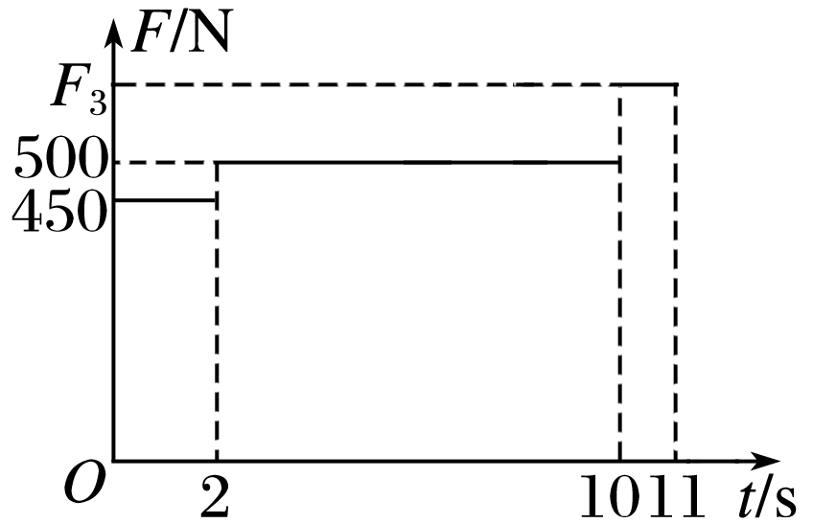
A．小童在0～2s内处于超重状态 B．小童在0～2s内加速度a₁的大小为1m/s²
C．台秤的示数F₃＝800N D．小童运动的总位移大小为19m

知识点二 动力学图像问题
1．（多选）如图（a），物块和木板叠放在实验台上，物块用一不可伸长的细绳与固定在实验台上的力传感器相连，细绳水平．t=0时，木板开始受到水平外力F的作用，在t=4s时撤去外力．细绳对物块的拉力f随时间t变化的关系如图（b）所示，木板的速度v与时间t的关系如图（c）所示．木板与实验台之间的摩擦可以忽略．重力加速度取g=10m/s²．由题给数据可以得出（ ）
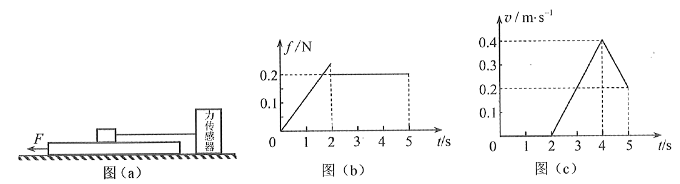
A．木板的质量为1kg B．2s~4s内，力F的大小为0.4N
C．0~2s内，力F的大小保持不变 D．物块与木板之间的动摩擦因数为0.2
2．如图甲所示，在光滑水平面上，静止放置一质量为M的足够长木板，质量为m的小滑块(可视为质点)放在长木板上．长木板受到水平拉力F与加速度的关系如图乙所示，重力加速度大小g取10m/s²，下列说法正确的是（ ）
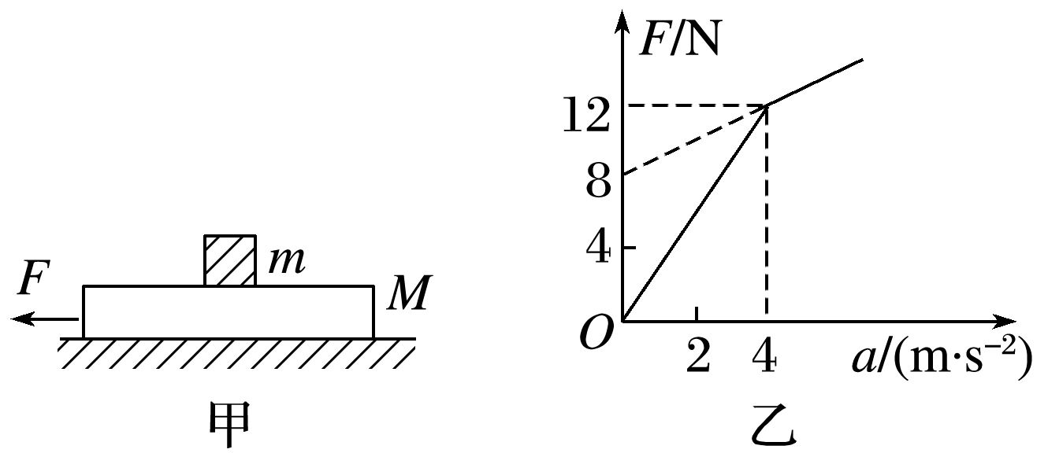
A．长木板的质量M＝2kg
B．小滑块与长木板之间的动摩擦因数为0.4
C．当F＝14N时，长木板的加速度大小为3m/s²
D．当F增大时，小滑块的加速度一定增大
3．（多选）水平地面上质量为1kg的物块受到水平拉力F₁、F₂的作用，F₁、F₂随时间的变化如图所示，已知物块在前2s内以4m/s的速度做匀速直线运动，取g＝10m/s²，则(最大静摩擦力等于滑动摩擦力)（ ）
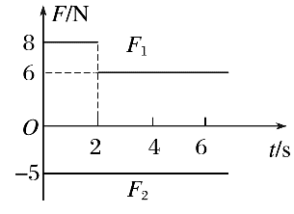
A．物块与地面的动摩擦因数为0.2 B．3s末物块受到的摩擦力大小为3N
C．4s末物块受到的摩擦力大小为1N D．5s末物块的加速度大小为3m/s²
4．如图所示为质量m＝75kg的滑雪运动员在倾角θ＝37°的直滑道上由静止开始向下滑行的v－t图象，图中的OA直线是t＝0时刻速度图线的切线，速度图线末段BC平行于时间轴，运动员与滑道间的动摩擦因数为μ，所受空气阻力与速度成正比，比例系数为k.设最大静摩擦力等于滑动摩擦力，取重力加速度g＝10m/s²，sin37°＝0.6，cos37°＝0.8，则（ ）
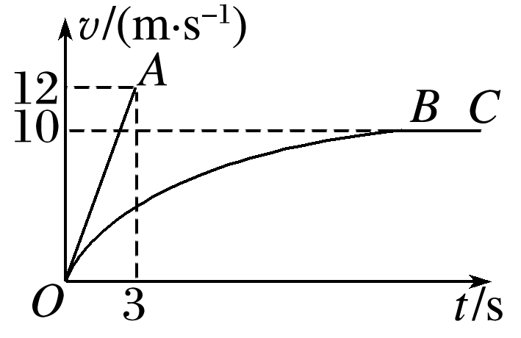
A．滑雪运动员开始时做加速度增大的加速直线运动，最后做匀速运动
B．t＝0时刻运动员的加速度大小为2m/s²
C．动摩擦因数μ为0.25
D．比例系数k为15kg/s
5．（多选）如图甲所示，物块的质量m＝1kg，初速度v₀＝10m/s，在一水平向左的恒力F作用下从O点沿粗糙的水平面向右运动，某时刻后恒力F突然反向，整个过程中物块速度的平方随位置坐标变化的关系图象如图乙所示，g＝10m/s².下列选项中正确的是（ ）
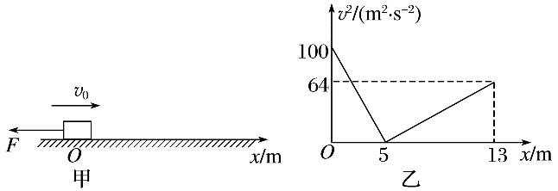
A．2秒末～3秒末内物块做匀减速运动 B．在t＝1s时刻，恒力F反向
C．物块与水平面间的动摩擦因数为0.3 D．恒力F大小为10N
知识点三 动力学连接体问题
1．（多选)如图所示，a、b、c为三个质量均为m的物块，物块a、b通过水平轻绳相连后放在水平面上，物块c放在b上．现用水平拉力作用于a，使三个物块一起水平向右匀速运动．各接触面间的动摩擦因数均为μ，重力加速度大小为g.下列说法正确的是（ ）
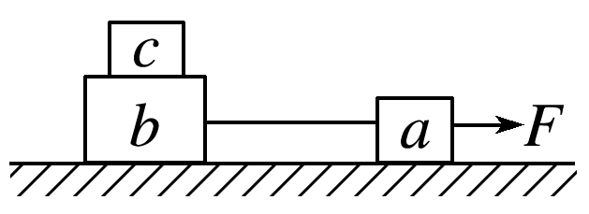
A．该水平拉力大于轻绳的弹力
B．物块c受到的摩擦力大小为μmg
C．当该水平拉力增大为原来的1.5倍时，物块c受到的摩擦力大小为0.5μmg
D．剪断轻绳后，在物块b向右运动的过程中，物块c受到的摩擦力大小为μmg
2．（多选)如图所示，在粗糙的水平面上，质量分别为m和M的物块A、B用轻弹簧相连，两物块与水平面间的动摩擦因数均为μ，当用水平力F作用于B上且两物块共同向右以加速度a₁匀加速运动时，弹簧的伸长量为x₁；当用同样大小的恒力F沿着倾角为θ的光滑斜面方向作用于B上且两物块共同以加速度a₂匀加速沿斜面向上运动时，弹簧的伸长量为x₂，则下列说法中正确的是（ ）
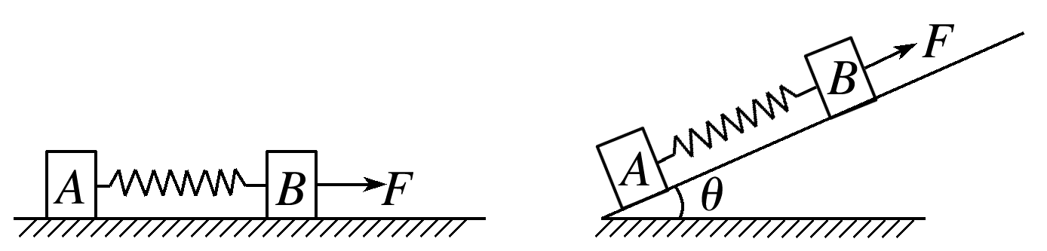
A．若m>M，有x₁＝x₂ B．若m<M，有x₁＝x₂
C．若μ>sinθ，有x₁>x₂ D．若μ<sinθ，有x₁<x₂
3．（多选)如图所示，倾角为θ的斜面放在粗糙的水平地面上，现有一带固定支架的滑块m正沿斜面加速下滑．支架上用细线悬挂的小球达到稳定(与滑块相对静止)后，悬线的方向与竖直方向的夹角也为θ，斜面体始终保持静止，则下列说法正确的是（ ）
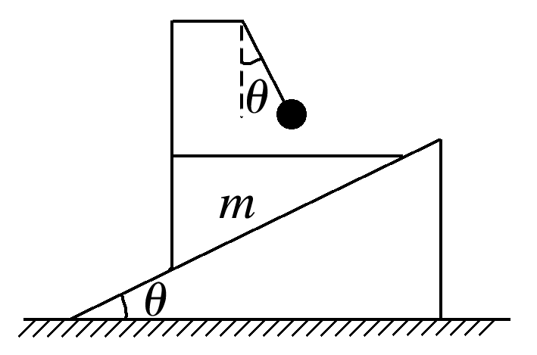
A．斜面光滑
B．斜面粗糙
C．达到稳定状态后，地面对斜面体的摩擦力水平向左
D．达到稳定状态后，地面对斜面体的摩擦力水平向右
4．（多选)质量为2m的物块A和质量为m的物块B相互接触放在水平地面上，如图所示，若对A施加水平推力F，两物块沿水平方向做匀加速运动，关于A对B的作用力，下列说法中正确的是（ ）
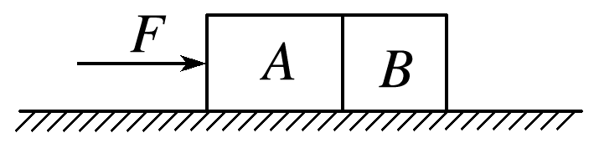
A．若水平地面光滑，物块A对B的作用力大小为F
B．若水平地面光滑，物块A对B的作用力大小为$\frac{F}{3}$
C．若物块A与地面间无摩擦，B与地面间的动摩擦因数为μ，则物块A对B的作用力大小为μmg
D．若物块A与地面间无摩擦，B与地面间的动摩擦因数为μ，则物块A对B的作用力大小为$\frac{F＋2μmg}{3}$
5．（多选）如图所示，质量m₁＝500g的木板A静止放在水平平台上，木板的右端放一质量m₂＝200g的小物块B.轻质细线一端与长木板连接，另一端通过定滑轮与物块C连接，长木板与滑轮间的细线水平．现将物块C的质量由0逐渐增加，当C的质量增加到70g时，A、B恰好开始一起匀速运动；当C的质量增加到400g时，A、B开始发生相对滑动．已知平台足够长、足够高，接触面间的最大静摩擦力等于滑动摩擦力，滑轮质量及摩擦不计．木板与平台间的动摩擦因数μ₁、木板与物块B间的动摩擦因数μ₂，则（ ）
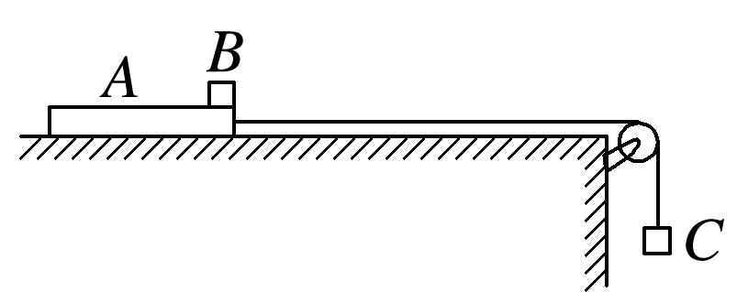
A．μ₁＝0.1 B．μ₁＝0.2 C．μ₂＝0.3 D．μ₂＝0.4
知识点四 动力学暂存态问题
1．（单选）如图所示，一根弹簧一端固定在左侧竖直墙上，另一端连着A小球，同时水平细线一端连着A球，另一端固定在右侧竖直墙上，弹簧与竖直方向的夹角是60°，A、B两小球分别连在另一根竖直弹簧两端．开始时A、B两球都静止不动，A、B两小球的质量相等，重力加速度为g，若不计弹簧质量，在水平细线被剪断瞬间，A、B两球的加速度分别为（ ）
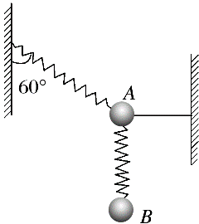
A．a_{A}＝a_{B}＝g B．a_{A}＝2g，a_{B}＝0 C．a_{A}＝$\sqrt{3}$g，a_{B}＝0 D．a_{A}＝2$\sqrt{3}$g，a_{B}＝0
2．（单选）如图所示，物块1、2间用刚性轻质杆连接，物块3、4间用轻质弹簧相连，物块1、3质量均为m,2、4质量均为m₀，两个系统均置于水平放置的光滑木板上，并处于静止状态．现将两木板沿水平方向突然抽出，设抽出后的瞬间，物块1、2、3、4的加速度大小分别为a₁、a₂、a₃、a₄.重力加速度大小为g，则有（ ）
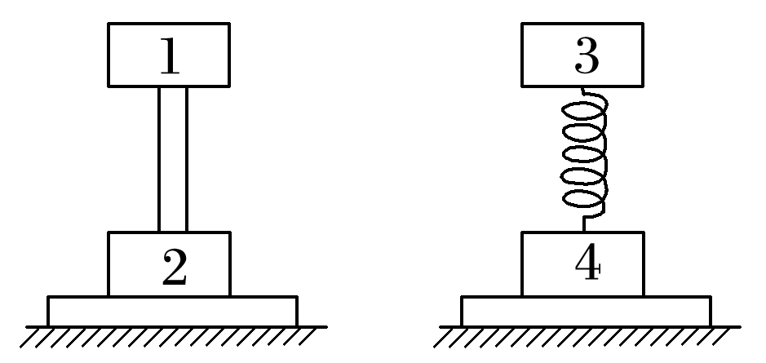
A．a₁＝a₂＝a₃＝a₄＝0 B．a₁＝a₂＝a₃＝a₄＝g
C．a₁＝a₂＝g，a₃＝0，a₄＝$\frac{m＋m0}{m0}$g D．a₁＝g，a₂＝$\frac{m＋m0}{m0}$g，a₃＝0，a₄＝$\frac{m＋m0}{m0}$g
3．（单选）如图所示，A、B两物块质量均为m，用一轻弹簧相连，将A用长度适当的轻绳悬挂于天花板上，系统处于静止状态，B物块恰好与水平桌面接触，此时轻弹簧的伸长量为x，现将悬绳剪断，则（ ）
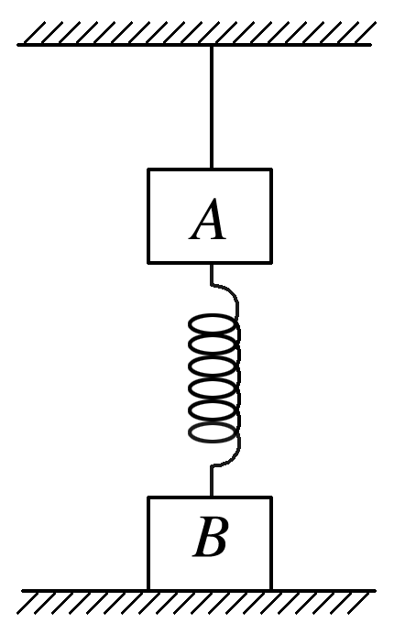
A．悬绳剪断瞬间A物块的加速度大小为g
B．悬绳剪断瞬间B物块的加速度大小为g
C．悬绳剪断后A物块向下运动距离2x时速度最大
D．悬绳剪断后A物块向下运动距离x时加速度最小
4．（多选）如图所示，倾角为θ的斜面静置于地面上，斜面上表面光滑，A、B、C三球的质量分别为m、2m、3m，轻质弹簧一端固定在斜面顶端、另一端与A球相连，A、B间固定一个轻杆，B、C间由一轻质细线连接．弹簧、轻杆与细线均平行于斜面，初始系统处于静止状态，现突然剪断细线．下列判断正确的是（ ）
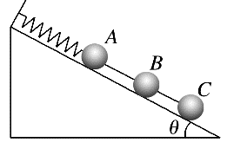
A．细线被剪断的瞬间，A、B、C三个小球的加速度均为零
B．细线被剪断的瞬间，A、B之间杆的弹力大小为零
C．细线被剪断的瞬间，A、B球的加速度沿斜面向上，大小为gsinθ
D．细线被剪断的瞬间，A、B之间杆的弹力大小为4mgsinθ
5．（单选）如图所示，表面光滑的斜面体固定在匀速上升的升降机上，质量相等的A、B两物体用一轻质弹簧连接着，B的上端用一平行斜面的细线拴接在斜面上的固定装置上，斜面的倾角为30°，当升降机突然处于完全失重状态时，则此瞬间A、B两物体的瞬时加速度大小分别为(重力加速度为g)（ ）
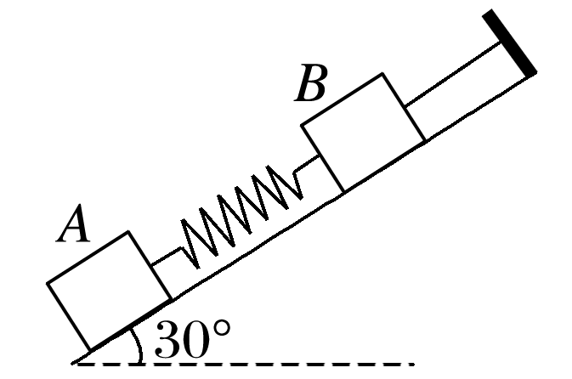
A．$\frac{1}{2}$g、g B．g、$\frac{1}{2}$g C．$\frac{\sqrt{3}}{2}$g、0 D．$\frac{\sqrt{3}}{2}$g、g
知识点五 动力学临界极值问题

知识1．（单选）如图所示，质量m＝2kg的小球用细绳拴在倾角θ＝37°的光滑斜面上，此时，细绳平行于斜面．g取10m/s².下列说法正确的是（ ）
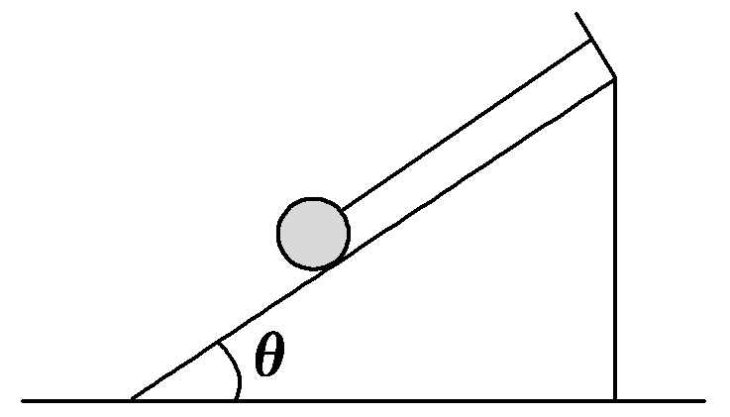
A．当斜面以5m/s²的加速度向右加速运动时，绳子拉力为20N
B．当斜面以5m/s²的加速度向右加速运动时，绳子拉力为30N
C．当斜面以20m/s²的加速度向右加速运动时，绳子拉力为40N
D．当斜面以20m/s²的加速度向右加速运动时，绳子拉力为60N
2．（单选）如图所示，一质量m=0.4kg的小物块，以v₀=2m/s的初速度，在与斜面成某一夹角α的拉力F作用下，沿斜面向上做匀加速运动，经t=2s的时间物块由A点运动到B点，A、B之间的距离L=10m．已知斜面倾角θ＝30°，物块与斜面之间的动摩擦因数μ＝$\frac{\sqrt{3}}{3}$．重力加速度g取10m/s².（ ）
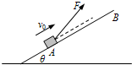
A．当α＝30°时，拉力F最小，最小值是$\frac{13\sqrt{3}}{5}$N
B．当α＝45°时，拉力F最小，最小值是$5\sqrt{3}$N
C．当α＝60°时，拉力F最小，最小值是$\frac{13\sqrt{3}}{5}$N
D．当α＝60°时，拉力F最小，最小值是$5\sqrt{3}$N
3．（单选）(2019·湖北黄冈中学模拟)如图所示，水平地面上有一车厢，车厢内固定的平台通过相同的弹簧把相同的物块A、B压在竖直侧壁和水平的顶板上，已知A、B与接触面间的动摩擦因数均为μ，车厢静止时，两弹簧长度相同，A恰好不下滑，最大静摩擦力等于滑动摩擦力，重力加速度为g.现使车厢沿水平方向加速运动，为保证A、B仍相对车厢静止，则（ ）
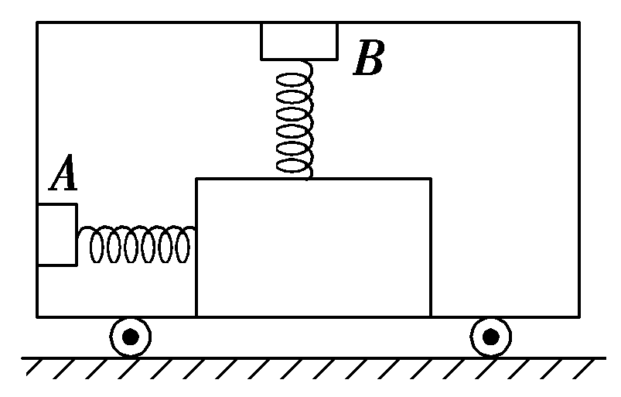
A．速度可能向左，加速度可大于(1＋μ)g B．加速度一定向右，不能超过(1－μ)g
C．加速度一定向左，不能超过μg D．加速度一定向左，不能超过(1－μ)g
4．（单选）(2019·河北衡水中学二调)如图所示，在光滑水平面上有一辆小车A，其质量为m_{A}＝2.0kg，小车上放一个物体B，其质量为m_{B}＝1.0kg.如图甲所示，给B一个水平推力F，当F增大到稍大于3.0N时，A、B开始相对滑动．如果撤去F，对A施加一水平推力F′，如图乙所示．要使A、B不相对滑动，则F′的最大值F_{max}为（ ）
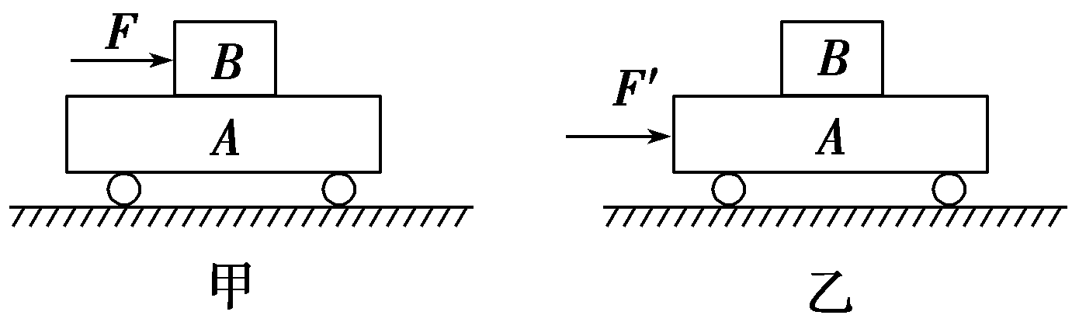
A．2.0N B．3.0N C．6.0N D．9.0N
5．（单选）如图所示，一弹簧一端固定在倾角为θ＝37°的光滑固定斜面的底端，另一端拴住质量为m₁＝6kg的物体P，Q为一质量为m₂＝10kg的物体，弹簧的质量不计，劲度系数k＝600N/m，系统处于静止状态．现给物体Q施加一个方向沿斜面向上的力F，使它从静止开始沿斜面向上做匀加速运动，已知在前0.2s时间内，F为变力，0.2s以后F为恒力，sin37°＝0.6，cos37°＝0.8，g取10m/s².则力F的最小值与最大值（ ）
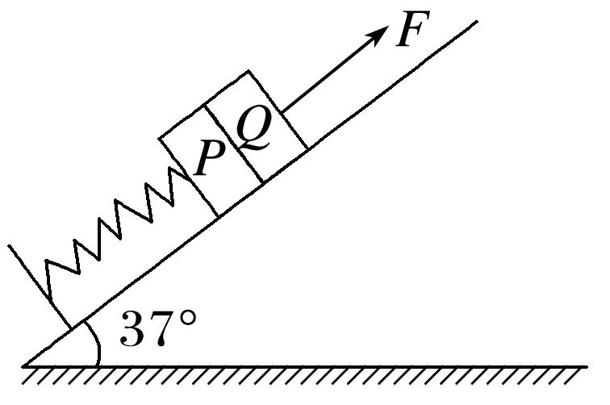
A．F_{min}=$\frac{160}{3}$N，F_{max}=$\frac{280}{3}$N B．F_{min}=$\frac{280}{3}$N，F_{max}=$\frac{310}{3}$N
C．F_{min}=$\frac{260}{3}$N，F_{max}=$\frac{380}{3}$N D．F_{min}=$\frac{260}{3}$N，F_{max}=$\frac{580}{3}$N
点六 动力学多过程“传送带”、“滑块-木板”模型
1．（多选）如图所示，足够长的倾斜传送带以v＝2.4m/s的速度逆时针匀速转动，传送带与水平面的夹角θ＝37°，某时刻同时将A、B物块(可视为质点)轻放在传送带上，已知A、B两物块释放时间距为0.042m，与传送带间的动摩擦因数分别为μ_{A}＝0.75、μ_{B}＝0.5，设最大静摩擦力等于滑动摩擦力，取sin37°＝0.6，cos37°＝0.8，重力加速度g＝10m/s²，则下列说法中正确的是（ ）
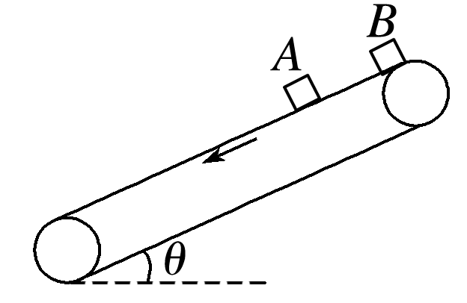
A．物块B先做匀加速直线运动，后与传送带保持相对静止
B．物块B最终一定追上物块A
C．在t＝0.24s时，A、B物块速度大小相等
D．在t＝5.4s前，A、B两物块之间的距离先增大后不变
2．（多选）如图(a)，一物块在t＝0时刻滑上一固定斜面，其运动的v－t图线如图(b)所示．若重力加速度及图中的v₀、v₁、t₁均为已知量，则可求出（ ）
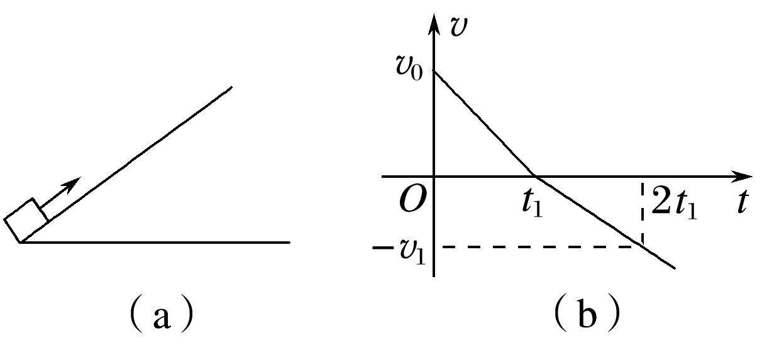
A．斜面的倾角 B．物块的质量
C．物块与斜面间的动摩擦因数 D．物块沿斜面向上滑行的最大高度
3．（单选）如图甲，质量M＝1kg的木板静止在水平面上，质量m＝1kg、大小可以忽略的铁块静止在木板的右端．设最大静摩擦力等于滑动摩擦力，已知木板与地面间的动摩擦因数μ₁＝0.1，铁块与木板之间的动摩擦因数μ₂＝0.4，取g＝10m/s².现给木板施加一个水平向右的力F.若力F恒为12N，经2s铁块恰好位于木板的左端，则（ ）
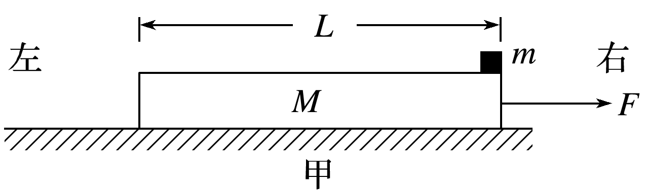
A．木板的长度L=1m B．木板的长度L=2m
C．木板的长度L=3m D．木板的长度L=4m
4．（单选）如图甲所示，倾角为37°足够长的传送带以4m/s的速度顺时针转动，现将小物块以2m/s的初速度沿斜面向下冲上传送带，小物块的速度随时间变化的关系如图乙所示，g＝10m/s²，sin37°＝0.6，cos37°＝0.8，小物块与传送带间的动摩擦因数为μ，0～8s内小物块与传送带之间的划痕为长为d.则（ ）
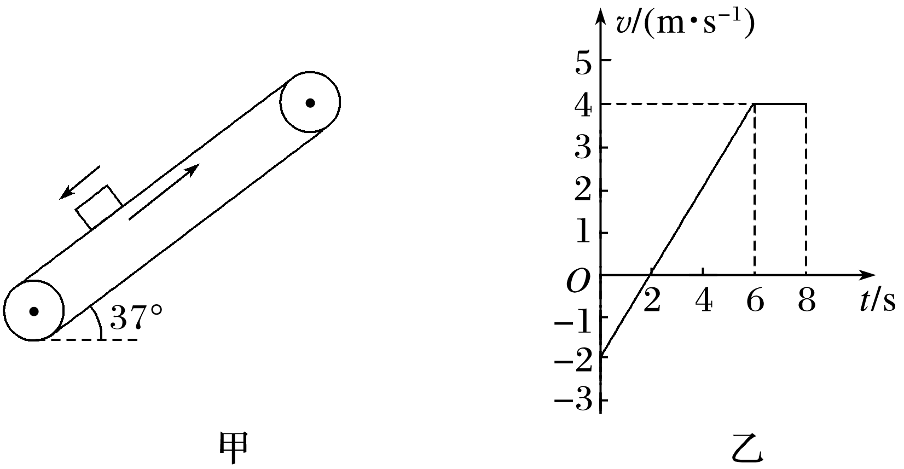
A．$μ=\frac{3}{4}$，d=12m B．$μ=\frac{3}{4}$，d=18m
C．$μ=\frac{7}{8}$，d=12m D．$μ=\frac{7}{8}$，d=18m
5．（多选）如图甲所示，光滑水平面上静置一个薄长木板，长木板上表面粗糙，其质量为M，t＝0时刻质量为m的物块以水平速度v滑上长木板，此后木板与物块运动的v－t图象如图乙所示，重力加速度g＝10m/s²，则下列说法正确的是（ ）
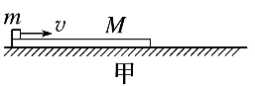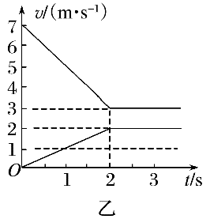
A．M＝m B．M＝2m
C．木板的长度为8m D．木板与物块间的动摩擦因数为0.1
知识点七 “等时圆”模型
1．（单选）如图所示，AB和CD为两条光滑斜槽，它们各自的两个端点均分别位于半径为R和r的两个相切的圆上，且斜槽都通过切点P.设有一重物先后沿两个斜槽从静止出发，由A滑到B和由C滑到D，所用的时间分别为t₁和t₂，则t₁与t₂之比为（ ）
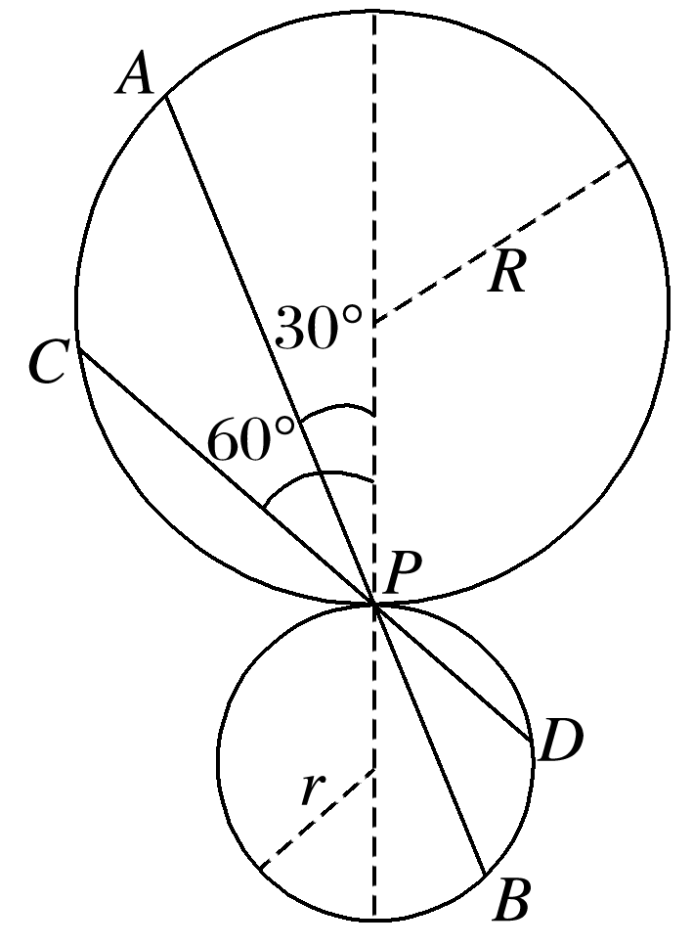
A．2∶1 B．1∶1 C．$\sqrt{3}$∶1 D．1∶$\sqrt{3}$
2．（单选）如图所示，ad、bd、cd是竖直面内三根固定的光滑细杆，a、b、c、d位于同一圆周上，a点为圆周的最高点，d点为圆周的最低点．每根杆上都套着一个小滑环(图中未画出)，三个滑环A、B、C分别从a、b、c处由静止开始释放，用t₁、t₂、t₃依次表示滑环A、B、C到达d点所用的时间，则（ ）
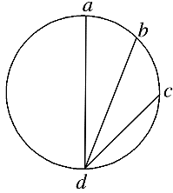
A．t₁<t₂<t₃ B．t₁>t₂>t₃ C．t₃>t₁>t₂ D．t₁＝t₂＝t₃
3．（单选）如图所示，竖直半圆环中有多条起始于A点的光滑轨道，其中AB通过环心O并保持竖直．一质点分别自A点沿各条轨道下滑，初速度均为零．那么，质点沿各轨道下滑的时间相比较（ ）
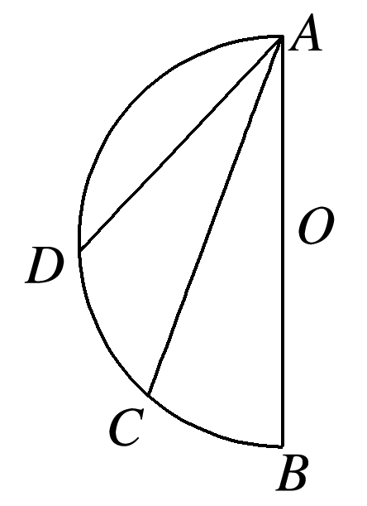
A．无论沿图中哪条轨道下滑，所用的时间均相同
B．质点沿着与AB夹角越大的轨道下滑，时间越短
C．质点沿着轨道AB下滑，时间最短
D．轨道与AB夹角越小(AB除外)，质点沿其下滑的时间越短
4．（单选）如图所示，在倾角为$θ$的斜面上方的A点处放置一光滑的木板AB，B端刚好在斜面上．木板与竖直方向AC所成角度为$α$，一小物块自A端沿木板由静止滑下，要使物块滑到斜面的时间最短，则α与θ角的大小关系应为（ ）
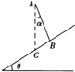
A．$α=θ$ B．$α=\frac{θ}{2}$ C．$α=\frac{θ}{3}$ D．$α=2θ$
5．（单选）如图所示，位于竖直平面内的固定光滑圆环轨道与水平面相切于M点，与竖直墙相切于A点．竖直墙上另一点B与M的连线和水平面的夹角为60°，C是圆环轨道的圆心．已知在同一时刻a、b两球分别由A、B两点从静止开始沿光滑倾斜直轨道AM、BM运动到M点；c球由C点自由下落到M点．则(空气阻力不计)（ ）
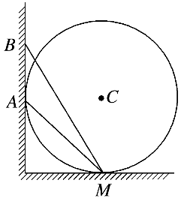
A．a球最先到达M点 B．b球最先到达M点
C．c球最先到达M点 D．b球和c球都可能最先到达M点
错题举一反三
错题过关
做错原因分析

知识点
牛顿第二定律的应用
[核心素养·明目标]
核心素养 | 学习目标
物理观念 | 理解和掌握牛顿运动定律，能从运动与相互作用的视角分析自然与生活中的相关的简单问题。
科学思维 | 运用牛顿运动定律分析、解决问题，掌握“整体法”“隔离法”“图像法”“控制变量法”“临界法”等的应用。
科学探究 | 通过对生活中的相关现象探究，理解牛顿第二定律在现实生活中的广泛应用。
科学态度与责任 | 通过对牛顿运动定律的应用，进一步认识物理学是对自然现象的描述与理解，激发学生学习物理的兴趣，形成正确的世界观、人生观和价值观。

知识点一 动力学中的三个决定关系
(1)力与物体的质量决定加速度．
(2)加速度与时间决定速度变化量．
(3)速度与加速度(或合力)决定物体的运动性质．
知识点二 牛顿运动定律的适用范围
研究表明，宏观物体做低速(即远小于光速)运动时，都服从牛顿运动定律，牛顿运动定律不仅能研究地球表面物体的运动，也能研究人造卫星在太空中的运动。
知识点三 动力学的两类基本问题
1．已知物体的受力情况确定物体的运动情况
根据牛顿第二定律，已知物体受力情况可以求出物体的加速度，在知道物体的初始条件(初位置和初速度)，根据运动学公式，就可以求出物体在任意时刻的位置和速度，也就确定了物体的运动情况．
2．已知物体的运动情况求物体的受力情况
根据物体的运动情况，由运动学公式求出加速度，再根据牛顿第二定律可确定物体所受的合外力，从而求出某些未知力，或与力相关的某些量，如动摩擦因数、劲度系数、力的方向等。

